**第3次作业： 用例图及用例开发**

**学号： 班级： 姓名：**

考查常用的提供共享存储服务的网盘系统，分析其功能设计。为某个大学班级的同学开发一个专业学习资料的共享文件存储系统——“学霸网盘系统”。该系统包括客户端子系统和服务器端子系统两个部分。每位班级同学可以从客户端上传带有内容标注的本地文件，供本班同学下载使用。上传者应确定文件共享的有效时间，其上传文件及其内容标注需经过服务器端的管理员审查后才能被下载。

1）列举该网盘系统的3类参与者，解释每类参与者与系统的相关性；

2）假设一个用例是上传文件，再设计5个以上的用例；

3）设计该网盘系统的较为完整的用例图，简要说明每个用例的功能；

4）为其中5个用例编写事件流。

**1）**①上传者：注册账号、登录网盘、上传带有内容标注的文件（同时确定有效时间）、删除文件、退出登录、注销账号

②下载者：注册账号、登陆网盘、下载文件、退出登录、注销账号

③管理员：注册账号、登陆网盘、审查上传者上传的文件及其内容标注、删除文件、退出登录、注销账号

**2）**下载文件、注册账号、登陆网盘、退出登录、注销账号、审查文件、删除文件

**3）**用例功能：注册账号：用户（上传者、下载者和管理员）初次登陆时需注册账号以使用网盘系统，但上传者、下载者和管理员的账号不一样，注册账号时需要进行选择

登陆网盘：输入账号密码以登录网盘系统

退出登录：退出账号登陆

注销账号：注销自己注册的账号

上传文件：上传者上传带有内容标注的本地文件，并确定文件共享的有效时间

下载文件：下载网盘上可以下载的文件

审查文件：管理员审查上传的文件及其内容标注，审查通过后文件才可以被下载

删除文件：上传者可以删除自己之前上传的文件，管理员可以删除所有人上传的文件

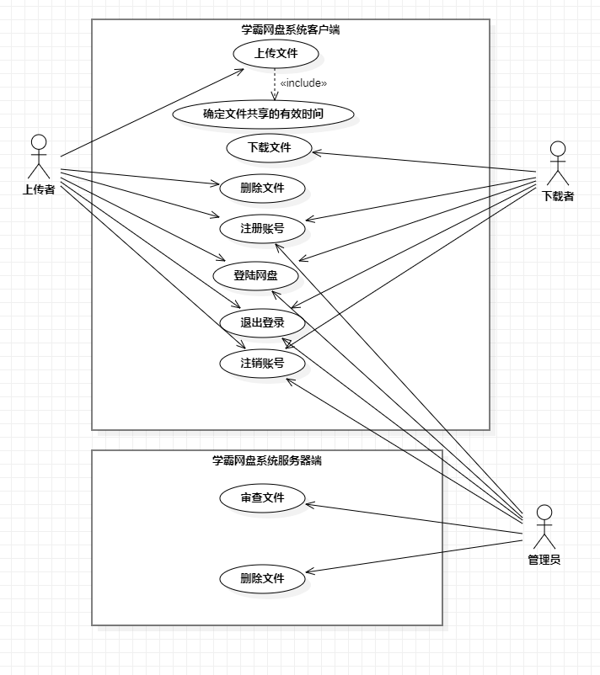

**4）**

① **用例**:下载文件

**参与者**：下载者

**前置条件**：下载者成功登录、系统正常运行

**描述**:用户点击下载按钮,弹出窗口,显示文件大小,默认的下载地址,若用户不 更改地址,则将以此地址进行下载,会显示下载进度,速度,剩余下载时间,下载后会发出叮的提示,会在已下载文件中有记录,并且可以通过这里打开.

**异常：**

取消:在下载过程中,用户点击取消,下载结束并删除已下载文件.

失败:若下载中,上传的文件被撤回或长时间无网络,系统会显示消息“下载失 败”，则系统删除已下载文件.

**后置条件：**系统正常运行

② **用例**:登陆网盘

**参与者**：下载者、上传者、管理员

**前置条件**：用户以注册账号、系统正常运行

**描述**:用户输入账号密码,点击登录,发送信息到到数据库,经后端验证后,成功登录进入对应的起始界面，下载者和上传者进入客户端，而管理员会进入服务端

**异常：**

取消:登录过程中用户取消登录，系统回到用户登陆前的初始状态

失败:密码错误或用户不存在，系统会显示消息“登陆失败”，系统回到用户 登陆前的初始状态

**后置条件：**系统进入已登录状态、正常运行

③ **用例**:上传文件

**参与者**：上传者

**前置条件**：用户已登录、系统正常运行

**描述**:用户点击上传文件按钮，系统弹出选择文件窗口，用户可选择本地的文件上传，上传时需标注内容并确定共享的有效时间

**异常：**

取消:上传过程中用户取消上传，系统会显示消息“取消成功”系统会删除 已上传的部分文件

失败:上传过程中网络错误或文件被占用无法上传，系统会显示消息“上传 失败”，系统会删除已上传的部分文件

**后置条件：**文件被上传到服务器端等待审查

④ **用例**: 审查文件

**参与者**：管理员

**前置条件**：管理员账号登录、系统正常运行

**描述**:管理员查看需要审查的文件及其内容标注，允许合理合法的文件上传 到云端被下载者下载，不合规的文件被管理员撤回并给对应的上传者发送 不合规的原因

**异常：**

取消:审查过程中管理员取消上传，系统会显示消息“取消成功”，文件回到 未被审查的状态

失败:审查过程中网络错误或系统错误，系统会显示消息“上传失败”，文件 回到未被审查的状态

**后置条件：**合规文件可以被下载，不合规文件被撤回且上传者收到不合规原 因

⑤ **用例**: 删除文件

**参与者**：管理员、上传者

**前置条件**：账号登录、系统正常运行

**描述**:用户点击文件，如果这个文件用户有权限删除，删除文件按钮会显示 出来，用户点击删除文件按钮，系统提示确认是否删除，用户点击是后， 系统开始删除文件，删除完毕后，该文件无法再被下载

**异常：**

取消:删除过程中用户取消删除，系统会显示消息“取消成功”，文件回到 未被删除的状态

失败:删除过程中网络错误或系统错误，系统会显示消息“删除失败”，文件 回到未被删除的状态

**后置条件：**被删除的文件从系统中消失，无法再被下载